トビタテ奨学金 第18期応募要領（東京科学大学）
※本案内は医歯学系のみが対象です。理工学系の応募フローについてはこちらをご参照ください。

１．学内エントリー【2026年4月10日（金）正午まで】
募集要項は以下Webサイトより事前に熟読願います。
【大学生等対象】2026年度（第18期）応募への準備お役立ち情報～新・日本代表プログラム～

○チェックリスト・家計基準調査票および課税・非課税証明書の提出
①チェックリスト：2ページ目以降の「トビタテ申請前チェックリスト」の全てに該当または承諾していることを確認し、署名していることが条件となります。全ての項目に該当することをご確認の上、印刷・署名したもののスキャンを提出してください。
②家計基準調査票および課税・非課税証明書： こちらのWebサイトより学部学生用の家計基準調査票のフォーマットをダウンロードの上、課税・非課税証明書と合わせて提出してください。

上記①②を【2026年4月10日（金）正午】までに以下の提出先（BOX）にご提出ください。
◆提出先（BOX）：https://science-tokyo.app.box.com/f/c4d7f23438a94dbcae629fcf1844d297

２．オンライン申請【2026年4月16日（木）23:59まで】
上記チェックリスト・家計基準調査票および課税・非課税証明書を提出された方には、家計基準調査票に記載いただいたメールアドレス宛にオンラインの申請方法についてご連絡しますので、アカウント登録、応募フォーム入力、必要書類アップロードを【2026年4月16日（木）23:59】までに完了してください。また、申請が完了したら、必ず事務担当へメールで連絡してください。

３．申請書類修正期間【2026年4月20日（月）23:59まで】
オンライン申請後は、「留学計画書」、「自由記述書等補足資料」等の申請データは2026年 4月20日（月）23:59までオンライン上での修正等が出来ます。この期間以降は、申請学生による計画書内容等全てのデータの変更は一切できかねますので、申請書類作成は余裕を持って行ってください。期間中であれば何度でも修正・再提出が可能です。（修正が必要な場合は、当グループからオンライン上で差戻しをいたしますので、再度提出をして申請完了となります。）
※申請いただいた留学計画書等のデータについては、万が一のためにもご自身で必ずバックアップをとっておくようにしてください。

事務担当：国際教育課 湯島海外留学グループ
（湯島キャンパス1号館西4階 国際教育課1）
TEL:03-5803-4982 (内線: 4982)
Email: ossu@ml.tmd.ac.jp

トビタテ申請前チェックリスト 第18期



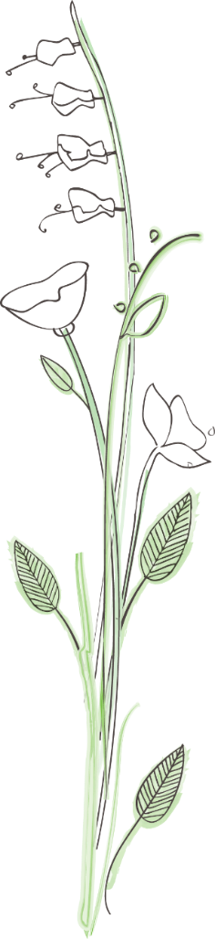


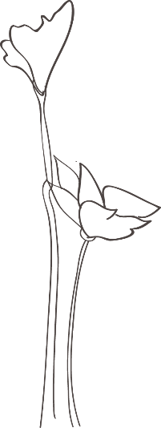
官民協働海外留学支援制度（トビタテ！留学JAPAN新・日本代表プログラム）に応募を考えている場合は、
前もって下記のチェックリストに全て該当することを確認し、署名の上、提出してください。

☐ 応募後選考されても、実際の参加は渡航時点で本学の海外派遣が許可されていることが条件となるので、
安全上の理由や学内のカリキュラムによっては、本学で渡航は認められないという判断を下すことがある。
☐ 2026年８月１日（土）から 2027 年３月 31 日（水）の間に留学を開始できること。
☐ 2028年1月31日（月）までの間に留学を終了し、2028年3月までに開催される事後研修に参加できること。
☐ 留学に必要な査証を確実に取得し確実に取得し得る。





☐ 留学中も、卒業もしくは学位取得を目的とした本学の課程に在籍し、留学終了後は本学で学業を継続、
または学位を取得し、本学が派遣を許可する学生。
☐ 2026年４月１日時点の年齢が30歳以下である者。
☐ 総留学期間が28日以上1年以内であること。3ヶ月以上とする計画を推奨。
☐ 以前に、トビタテの派遣留学生として採用されていない学生。
☐ 担当者から付与されるパスコードを使ってマイページを作成し、募集要項を熟読の上、
申請書学内提出締め切り厳守で計画書を大学側に申請すること。
☐ 家計基準に基づいた奨学金支給額等に同意の上、計画書を申請すること。
☐ 本留学について、他団体等から別途奨学金等を受給予定の場合は、事務担当に必ず事前申告すること。
☐ 派遣留学生として決定後は、トビタテ派遣留学生ネットワーク、事前・事後研修に必ず参加すること。
☐ 派遣留学生として決定後は、トビタテより指示のある「エヴァンジェリスト活動」やその他広報活動に協力すること。
☐ 派遣留学生として決定後は、事務担当から指示される本学に対する留学前後での提出書類の準備・手続きを期限までに必ず速やかに行こうこと。メールボックスはこまめに確認し，海外滞在時の緊急連絡先等明確とし，連絡が滞ることのないようにする。
☐ 派遣留学生として決定後、留学計画に変更が生じた際は、変更申請書類作成のため速やかに事務担当に相談すること。
また、留学期間を短縮する際、期間や内容によっては、留学計画変更申請許可がおりない可能性があることを承知していること。
☐ 派遣留学生として決定後、何らかの理由で留学計画の申請要件/派遣留学生の条件を満たさなくなった場合や、申請書類に虚偽の申告があった場合、学業不振/素行不良が顕著な場合等は、採用取消や奨学金返納等、支援の打ち切りがなされること。
☐ 帰国後は、留学状況報告書を定められた期日までに作成しトビタテ事務局に提出すること。その他、同事務局から派遣留学生に対し様々協力を求められることがあるが、可能な限りそれらにも協力すること。
☐ 在籍大学等を卒業後に連絡先に変更が生じた場合、各種活動の案内や調査依頼が届くよう、変更が生じた旨をトビタテ事務局に申し出ること。
☐ 書類の提出や事務手続き、また下記担当からの連絡への速やかな対応に協力すること。
☐ 留学について，後輩学生等への情報提供やサポート，説明会等への参加等，積極的な東京科学大学の教育への協力，及び後輩学生等への指導，海外協定校等からの交換留学生のサポート等，国際交流を推進するボランティアとしての積極的な活動をし，担当部署から依頼があった場合は協力をすること。

以上、上記を確認し理解、同意した事を証明いたします。
 | 年 |  | 月 |  | 日
所属： |  |  |  |  |  |  | 学年：
学籍番号： |  |  |  |  | 氏名（直筆署名）：

